Ministère de la Culture - Direction générale des médias et des industries culturelles
Baromètre de l'accessibilité numérique en lecture publique Volet 3
Baromètre de l’accessibilité des plateformes de ressources numériques

Karine BARDARY - Frédéric HALNA
21 mai 2019
Table des matières
1 Objectifs du baromètre 2
1.1 Caractéristiques de la démarche globale 2
1.2 Version du référentiel d’évaluation prise en compte par l’étude 3
2 Objectifs et problématique du volet 3 4
2.1 Périmètre de la démarche 4
2.2 Modalités de l'analyse 4
2.3 Détail des contrôles effectués 5
2.4 Méthodologie des tests 6
3 Résultats du volet 3 9
3.1 Tableau global des résultats 9
3.2 Résultats détaillés par plateforme de ressources numériques 16
4 Conclusion 27
5 Droit à commentaires des éditeurs de ressources numériques 28
6 Glossaire 29

Objectifs du baromètre
La Direction générale des médias et des industries culturelles (DGMIC), Service du livre et de la lecture (SLL), dans le cadre de ses missions d’évaluation dans le domaine de la lecture publique et de contribution à la modernisation des bibliothèques et médiathèques, évalue le niveau de prise en compte du RGAA (Référentiel Général d’Accessibilité pour les Administrations) et mesure régulièrement l’évolution de sa prise en compte par les bibliothèques de lecture publique au travers du Baromètre de l’accessibilité numérique en lecture publique.
Cet outil d’évaluation a été conduit pour la première fois en 2014 par Tosca Consultants, en lien avec la Fédération des Utilisateurs de Logiciels pour Bibliothèques, Information & Documentation (FULBI), l’association Réseau Carel, la Bibliothèque nationale de France, la Bibliothèque publique d’information, l’association Valentin Haüy et l’association BrailleNet.
Il permet de souligner un certain nombre de bonnes pratiques et d’identifier les points d’amélioration quant à l’accessibilité numérique des bibliothèques de lecture publique. L’établissement du Baromètre procède de la mise en place d’un protocole de vérification des sites web de bibliothèque. Ce protocole reste le même, quel que soit l’âge, la localisation géographique, le type de handicap ou le type d’accès au numérique de l’usager qui navigue dessus.
Cette troisième édition du Baromètre de l’accessibilité numérique en lecture publique comporte trois volets :
- Premier volet : baromètre de l’accessibilité des sites web et portails de bibliothèques ;
- Deuxième volet : baromètre de l’accessibilité des OPAC (online public access catalog, interfaces publiques des catalogues de bibliothèque) ;
- Troisième volet : baromètre de l’accessibilité des plateformes de ressources numériques.

Caractéristiques de la démarche globale
- Il a été jugé indispensable de respecter plusieurs principes.
- Le présent baromètre s’appuie sur un protocole établi et publié avant le début des travaux afin de répondre à une forte exigence de transparence.
- Ce protocole d'étude est basé sur les protocoles utilisés lors des précédentes éditions du baromètre et validés par la DGMIC. La version actualisée du protocole a été soumise au Comité de pilotage mis en œuvre pour la présente édition du baromètre.

Version du référentiel d’évaluation prise en compte par l’étude
Le référentiel en vigueur au moment du démarrage de l’étude est le RGAA 3 2017, publié le 28 juillet 2017. Il s’applique aux sites web déployés après le 28 juillet 2017.
Pour les sites web déployés antérieurement, un délai de 18 mois est accordé pour mettre en conformité avec cette nouvelle version du RGAA.
Ils doivent cependant être en conformité avec la version précédente, c'est-à-dire la version 3 du 29 avril 2015.

Objectifs et problématique du volet 3
Les objectifs du troisième volet sont :
- D’évaluer le niveau d'accessibilité des principaux sites de ressources numériques
- De promouvoir les bonnes pratiques d'ergonomie et d'utilisation
- De souligner les points positifs et d'identifier des points d’amélioration simples à mettre en œuvre, afin d’inciter les éditeurs à améliorer leur accessibilité.
L’évaluation est réalisée sur un échantillon de 10 plateformes de ressources numériques, constitué sur proposition de l’association RéseauCarel et validé par le comité de pilotage de l’étude.
Elle se fonde sur une approche manuelle, avec le recours à un binôme d’experts en accessibilité web.
L’analyse automatique n’a pas pu être réalisée sur cet échantillon. En effet la complexité des connexions aux sites ainsi que des sites eux-mêmes n’a pas permis de réaliser de scénario à l’aide d’un outil d’analyse automatique de l’accessibilité numérique.

Périmètre de la démarche
L’association RéseauCarel (Coopération pour l’accès aux ressources numériques en bibliothèques) a sélectionné dix plateformes de ressources numériques, dont les éditeurs ont donné leur accord pour participer au baromètre 2019 : ​
- Le Kiosk
- Philharmonie
- Musicme
- Storyplay'r
- Whisperies
- Tout apprendre
- Assimil
- Orthodidacte
- Cyberlibris/Bibliovox
- Médiathèque numérique

Modalités de l'analyse
L’analyse est réalisée sur un site de production proposé par les éditeurs de plateformes de ressources numériques.
Le scénario d’utilisation imaginé est le suivant :
- Pierre est un utilisateur inscrit, via sa bibliothèque, à la plateforme de ressources numériques.
- Il se connecte à son compte car il souhaite obtenir des informations sur une ressource, définie pour chaque site de ressources numériques.
- Il consulte la page d’accueil de la ressource numérique ainsi qu’une actualité.
- Il lance une recherche simple dans le moteur de recherche de la plateforme en saisissant un terme présent dans le titre de la ressource sélectionnée.
- Si elle est présente, il lance une recherche avancée en saisissant le titre et le nom de l’auteur de la ressource sélectionnée.
- Il visualise les résultats proposés et trouve le titre correspondant à sa recherche.
- Il affiche les informations relatives à la ressource souhaitée.
- Il consulte la ressource.
- Il consulte la page Accessibilité-Compensation (si elle existe).
Dans ce scénario, on considère que :
- Pierre n’a pas d’âge défini (il a 10 ans, 30 ans, 50 ans, 70 ans…),
- Pierre vit partout (à la ville, à la mer, à la campagne, à Paris, en province),
- Pierre peut être tour à tour : voyant, malvoyant, aveugle, sourd, à mobilité réduite, daltonien…
- Pierre est connecté (ordinateur fixe, portable, tablette, smartphone, appareil de lecture Daisy, 3G, 4G…).

Détail des contrôles effectués
- Pour chaque page, l’évaluation est faite de différentes manières :
- Navigation sur un ordinateur fixe
  - Navigation à la souris
  - Navigation au clavier
  - Navigation à l’aide d'un lecteur d’écran
- Navigation sur un téléphone mobile (Samsung Galaxy Note 9 et iPhone 6)
- Le scénario permet de naviguer sur les pages et fonctionnalités suivantes : ​
- Accueil et authentification
- Recherche simple
- Recherche avancée (le cas échéant)
- Résultats d’une recherche
- Résultats d’une recherche affinée (le cas échéant)
- Affichage de la notice
- Consultation du document
- Consultation de la page Accessibilité-compensation (si elle existe)
Il est à noter que la création du compte utilisateur n’est pas testée dans ce protocole. On suppose que l’utilisateur a pu créer son compte.
Les points positifs et les difficultés sont pointés pour chaque mode de navigation. Par exemple, les contrastes et l’ergonomie sont vérifiés pour la navigation à la souris, la navigation au clavier et la navigation avec les lecteurs d’écran.

Méthodologie des tests
La méthodologie utilisée pour les analyses est décrite dans le document « Méthodologie des tests ».
La réalisation de tests automatiques avec l’outil Tanaguru n’a pas été possible sur l’ensemble des scénarios. Cela est dû aux nombreux changements de contexte dans les plateformes de ressources numériques. En effet, l’utilisateur est redirigé lors de son parcours sur des contextes techniques différents (lecteur PDF, PDF, changement d’interface, domaine…)

Système de notation

Pondération des tests manuels
Des coefficients plus ou moins importants ont été appliqués à chaque contrôle, en fonction de son impact sur la réalisation du scénario défini en 2.2 « Modalités de l’analyse ».
L’accessibilité pour les utilisateurs de lecteurs d’écran obtient ainsi une note maximale de 200 et une note moyenne de 50, tandis que la page « plan du site » obtient une note maximale de 2 et une note moyenne de 1. Toutes les notes minimales sont à 0.
Contrairement à une note de conformité, nous avons opté pour une note qui reflète l’expérience utilisateur de Pierre. Est-il capable en fonction de différentes situations (navigation clavier, navigation avec un lecteur d’écran…) de compléter les scénarios proposés ? C’est pour cela, par exemple, que les tests directement liés à la restitution via les lecteurs d’écran ont autant de poids (cf. tableaux de notation ci-dessous).
Trois thématiques sont analysées :
- La conformité des éléments d’interface ;
- La présence et pertinence des fonctionnalités ;
- L’accessibilité et utilisabilité.

Tableaux de notation

Conformité des éléments d’interface
Contrôle réalisé | Note maximale  A | Note moyenne  B | Note minimale  C
Titre de page | 4 | 2 | 0
Liens d’évitement | 10 | 2 | 0
Contrastes | 4 | 2 | 0
Agrandissement | 4 | 2 | 0
Ordre de tabulation | 10 | 2 | 0
Visibilité du focus | 10 | 2 | 0
Structure de la page | 10 | 2 | 0
Intitulés des liens et boutons | 4 | 2 | 0
Intitulé des formulaires | 4 | 2 | 0
Plan du site | 2 | 1 | 0

Présence et pertinence des fonctionnalités
Contrôle réalisé | Note maximale  A | Note moyenne  B | Note minimale  C
Connexion | 4 | 2 | 0
Accès à la fonction recherche | 4 | 2 | 0
Flexibilité du moteur de recherche | 10 | 2 | 0
Autocomplétion du moteur de recherche | 2 | 1 | 0
Structuration des résultats de recherche | 4 | 2 | 0
Sélection de la ressource | 4 | 2 | 0
Consultation de la ressource | 4 | 2 | 0

Accessibilité et utilisabilité
Contrôle réalisé | Note maximale  A | Note moyenne  B | Note minimale  C
Simplicité/cohérence | 4 | 2 | 0
Reproductibilité | 100 | 5 | 0
Accessibilité Utilisateur lecteur écran | 200 | 50 | 0
Accessibilité Utilisateur Clavier | 100 | 20 | 0
Version Mobile | 20 | 5 | 0

Résultats du volet 3

Tableau global des résultats
Liste des plateformes de ressources numériques :
Ressources numériques | URL analysée
Le Kiosk | https://pros.lekiosk.com/login/accesshash?email=bbb44376c50194bd34628185116c9171c1760522119d69af6a53ad0f2b4d42636a39842c028f545d4848f47e3c3e9b1c&id=707&AccessHash=8565e7000a103818d960feeb9c1cb9652dcd4025
Philharmonie à la demande | http://pad.philharmoniedeparis.fr
MusicMe | http://demo.mt.musicme.com
Storyplay'r | https://www.storyplayr.com/login
Whisperies | https://mediatheque.whisperies.com /
Toutapprendre | https://biblio.toutapprendre.com/
Assimil | http://fr.assimil.com/extraits/e-learning/3023100/home.html
Orthodidacte | https://demonstration-web.orthodidacte.com/
Cyberlibris/  Bibliovox | http://www.bibliovox.com
Médiathèque numérique | https://vod.mediatheque-numerique.com

Synthèse de la conformité des éléments d’interface
Tableau 1 Conformité des éléments d’interface - 1ère partie
Contrôle réalisé | Le Kiosk | Philharmonie | MusicMe | Storyplay'r | Whisperies
Titre de page | C | A | A | B | A
Liens d’évitement | C | C | C | C | C
Contrastes | C | B | B | C | C
Agrandissement | A | B | C | B | C
Ordre de tabulation | C | C | A | C | C
Visibilité du focus | C | C | A | B | A
Structure de la page | C | A | B | C | C
Intitulés des liens et boutons | C | B | B | C | A
Intitulé des formulaires | A | A | C | C | B
Plan du site | C | C | C | C | C

Tableau 2 Conformité des éléments d’interface - 2nde partie
Contrôle réalisé | Toutapprendre | Assimil | Orthodidacte | Cyberlibris / BibliovoX | Médiathèque numérique
Titre de page | C | C | A | A | C
Liens d’évitement | C | C | C | C | C
Contrastes | A | B | C | B | A
Agrandissement | A | A | A | A | C
Ordre de tabulation | C | C | C | C | B
Visibilité du focus | A | B | A | C | B
Structure de la page | C | C | C | B | B
Intitulés des liens et boutons | A | A | A | B | A
Intitulé des formulaires | B | A | A | A | A
Plan du site | C | C | C | C | C

Conclusion sur les éléments d’interface
Les disparités entre les différents sites sont assez importantes. Lorsqu’on mesure un score de conformité (ratio entre la note obtenue par le site par rapport à la note maximale possible), on constate que :
- La médiane des scores est de 36%.
- Un quart des sites a un score inférieur à 31%
- Un quart des sites a un score supérieur à 41%

Score Minimum | 1er Quartile | Médiane | 3ème Quartile | Score Maximum
13% | 31% | 36% | 41% | 53%

Points d'amélioration
Hormis la gestion de l’agrandissement, l’ensemble de ces éléments est simple à tester et à rendre accessibles, sans nécessiter de connaissances approfondies en matière d’accessibilité numérique.
L’agrandissement est simple à tester, mais parfois plus complexe à corriger, car cela nécessite de mobiliser les équipes techniques.

Synthèse de la présence et pertinence des fonctionnalités
Pour trois sites (Le Kiosk, Assimil et Orthodidacte), certaines fonctionnalités n’étaient pas présentes et n’ont donc pas pu être testées dans le scénario.
Le Kiosk : il n’y a pas d’étape de connexion, le lien fourni connecte directement l’utilisateur
Assimil : le moteur de recherche n’est pas présent, seuls des filtres sur le côté permettent de sélectionner les ressources
Orthodidacte : la seule fonctionnalité présente est la connexion
Tableau 3 Présence et pertinence des fonctionnalités - 1ère partie
Contrôle réalisé | Le Kiosk | Philharmonie | MusicMe | Storyplay'r | Whisperies
Connexion |  | A | A | A | A
Accès à la fonction recherche | A | A | A | A | C
Flexibilité du moteur de recherche | B | A | A | A | B
Autocomplétion du moteur de recherche | C | C | B | C | B
Structuration des résultats de recherche | B | A | A | B | B
Sélection de la ressource | C | A | A | A | A
Consultation de la ressource | C | A | A | A | C

Tableau 4 Présence et pertinence des fonctionnalités - 2nde partie

Contrôle réalisé | Tout apprendre | Assimil | Orthodidacte | Cyberlibris / BibliovoX | Médiathèque numérique
Connexion | B | A | A | A | A
Accès à la fonction recherche | A | C |  | A | A
Flexibilité du moteur de recherche | B |  |  | B | B
Autocomplétion du moteur de recherche | C |  |  | B | A
Structuration des résultats de recherche | C |  |  | B | B
Sélection de la ressource | A | A |  | A | A
Consultation de la ressource | C | C |  | C | C

Conclusion sur les fonctionnalités
Lorsqu’on mesure un score sur la présence et l’accessibilité des fonctionnalités (ratio entre note obtenue par le site par rapport à la note optimale possible), on constate que les scores sont bien meilleurs que ceux de la conformité.
- La médiane des scores est de 55%
- Un quart des sites a un score supérieur à 82%
- Un quart des sites a un score inférieur à 42%
Score Minimum | 1er Quartile | Médiane | 3ème Quartile | Score Maximum
29% | 42% | 55% | 82% | 97%

Points d'amélioration
Il est fortement déconseillé d’utiliser des composants complexes si leur mise en accessibilité n’est pas maitrisée. Par exemple, l’usage des fenêtres modales bloque de nombreux utilisateurs dans les sites étudiés, notamment ceux qui naviguent au clavier.
Les ressources sont également majoritairement diffusées dans un format inaccessible, Il est alors impossible pour l’utilisateur d’avoir accès à la ressource sélectionnée.

Synthèse de l’accessibilité et utilisabilité
Tableau 5 Accessibilité et utilisabilité - 1ère partie
Contrôle réalisé | Le Kiosk | Philharmonie | MusicMe | Storyplay'r | Whisperies
Simplicité/cohérence | A | B | B | A | B
Reproductibilité | C | A | A | C | C
Accessibilité Utilisateur lecteur écran | C | B | B | C | C
Accessibilité Utilisateur Clavier | C | C | A | C | C
Version Mobile | A | A | B | A | A

Tableau 6 Accessibilité et utilisabilité - 2nde partie
Contrôle réalisé | Toutapprendre | Assimil | Orthodidacte | Cyberlibris / BibliovoX | Médiathèque numérique
Simplicité/cohérence | B | C | B | A | A
Reproductibilité | B | C | C | C | C
Accessibilité Utilisateur lecteur écran | B | C | C | C | C
Accessibilité Utilisateur Clavier | C | C | C | C | C
Version Mobile | A | B | A | A | A

Conclusion sur l’accessibilité et l’utilisabilité
Lorsqu’on mesure un score sur l’accessibilité et l’utilisabilité (ratio entre note obtenue par le site par rapport à la note optimale possible) on constate que les scores sont plutôt faibles.
- La médiane des scores est de 55%
- 7 sites sur 10 ont un score inférieur à 7%
- Un quart des sites a un score supérieur à 19%

Score Minimum | 1er Quartile | Médiane | 3ème Quartile | Score Maximum
1% | 7% | 7% | 19% | 51%
Un seul site de l’échantillon permet de garantir aux utilisateurs une accessibilité fonctionnelle sur le périmètre du scénario proposé, avec cependant quelques difficultés.
En outre, 20% des analysés ne permettent pas de réaliser le scénario dans le contexte mobile.

Points d'amélioration
Il est important de recetter les sites livrés en préproduction ou en production. Tester son site via la navigation clavier ou sur mobile ne demande aucune connaissance technique et permet déjà d’avoir de premières indications sur l’accessibilité d’un site.
Pour vérifier l’utilisabilité de votre site via un lecteur d’écran :
- Apprendre à utiliser un lecteur d’écran (Jaws, NVDA…) ;
- Faire tester son site par des utilisateurs de lecteur d’écran ;
- Éventuellement, solliciter un expert en accessibilité numérique.

Résultats détaillés par plateforme de ressources numériques

Note liminaire
En raison de la diversité des ressources étudiées dans ce volet 3 et des scores obtenus, les points d’amélioration ne sont ici pas détaillés.

Légende des graphiques
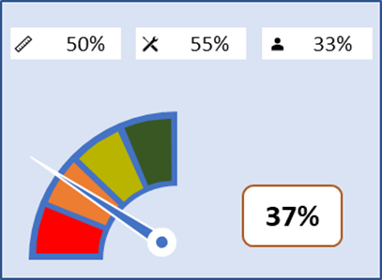
Représentation Graphique | Description
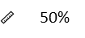 | La conformité des interfaces est représentée par une règle.
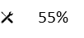 | La présence et pertinence des fonctionnalités est représentée par des outils.
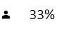 | L’accessibilité et l’utilisabilité est représentée par un personnage.
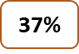 | Le score global est donné sous forme d’un pourcentage et d’une jauge.

Le Kiosk

Résultats des analyses
Score de conformité des éléments d’interface | 13%
Score de présence et pertinence des fonctionnalités | 25%
Score d’accessibilité et utilisabilité | 7%
Score total des analyses manuelles | 9%
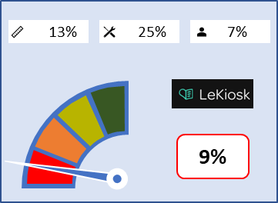

Points positifs sur le périmètre du scénario

Conformité​
- L'agrandissement des caractères est correctement géré. ​
- Les formulaires possèdent des étiquettes pertinentes.

L’utilisateur peut facilement​
- Accéder à la recherche​.

Accessibilité​
- L'interface est simple et cohérente​.
- Une personne qui utilise la version mobile peut accéder à la ressource souhaitée​.

Philharmonie à la demande

Résultats des analyses
Score de conformité des éléments d’interface | 39%
Score de présence et pertinence des fonctionnalités | 94%
Score d’accessibilité et utilisabilité | 27%
Score total des analyses manuelles | 33%
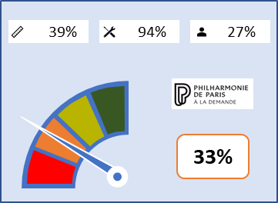

Points positifs sur le périmètre du scénario

Conformité​
- Les titres de pages sont présents et pertinents​.
- La structure de la page est cohérente. ​
- Les formulaires possèdent des étiquettes pertinentes​.

L’utilisateur peut facilement​
- Se connecter à son compte utilisateur​.
- Accéder à la recherche​.
- Saisir des informations de recherche, même avec des fautes​.
- Naviguer dans les résultats de recherche. ​
- Sélectionner la ressource souhaitée​.
- Consulter la ressource​.

Accessibilité​
- Avec un guide détaillé, un utilisateur de lecteur d’écran pourrait accéder à la ressource souhaitée. ​
- Une personne qui utilise la version mobile peut accéder à la ressource souhaitée​.

Musicme

Résultats des analyses
Score de conformité des éléments d’interface | 53%
Score de présence et pertinence des fonctionnalités | 97%
Score d’accessibilité et utilisabilité | 51%
Score total des analyses manuelles | 55%
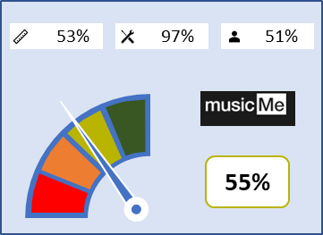

Points positifs sur le périmètre du scénario

Conformité​
- Les titres de pages sont présents et pertinents​.
- La navigation au clavier est fonctionnelle​.
- Le focus est visible​.

L’utilisateur peut facilement​
- Se connecter à son compte utilisateur​.
- Accéder à la recherche​.
- Saisir des informations de recherche, même avec des fautes​.
- Naviguer dans les résultats de recherche​.
- Sélectionner la ressource souhaitée​.
- Consulter la ressource. ​

Accessibilité​
- Une personne qui n’utilise que le clavier pour naviguer peut accéder à la ressource souhaitée​.
- Avec un guide détaillé, un utilisateur de lecteur d’écran pourrait accéder à la ressource souhaitée. ​
- Une personne qui utilise la version mobile peut accéder à la ressource souhaitée.

Storyplay'r

Résultats des analyses
Score de conformité des éléments d’interface | 15%
Score de présence et pertinence des fonctionnalités | 88%
Score d’accessibilité et utilisabilité | 7%
Score total des analyses manuelles | 14%
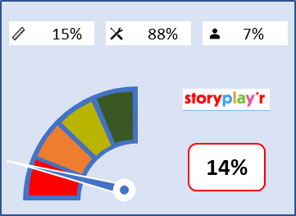

Points positifs sur le périmètre du scénario

L’utilisateur peut facilement​
- Se connecter à son compte utilisateur​.
- Accéder à la recherche​.
- Saisir des informations de recherche, même avec des fautes​.
- Sélectionner la ressource souhaitée​.
- Consulter la ressource​.

Accessibilité​
- L'interface est simple et cohérente​.
- Une personne qui utilise la version mobile peut accéder à la ressource souhaitée​.

Whisperies

Résultats des analyses
Score de conformité des éléments d’interface | 32%
Score de présence et pertinence des fonctionnalités | 41%
Score d’accessibilité et utilisabilité | 6%
Score total des analyses manuelles | 13%
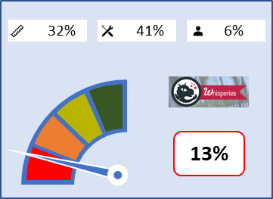

Points positifs sur le périmètre du scénario

Conformité​
- Les titres de pages sont présents et pertinents​.
- Le focus est visible​.
- Les liens et les boutons ont des intitulés pertinents​.

L’utilisateur peut facilement​
- Se connecter à son compte utilisateur​.
- Sélectionner la ressource souhaitée.

Accessibilité​
- Une personne qui utilise la version mobile peut accéder à la ressource souhaitée. ​

Toutapprendre

Résultats des analyses
Score de conformité des éléments d’interface | 39%
Score de présence et pertinence des fonctionnalités | 38%
Score d’accessibilité et utilisabilité | 2%
Score total des analyses manuelles | 26%
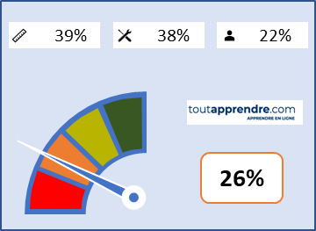

Points positifs sur le périmètre du scénario

Conformité​
- Les contrastes sont corrects​.
- L'agrandissement des caractères est bien géré​.
- Le focus est visible. ​
- Les liens et les boutons ont des intitulés pertinents​.

L’utilisateur peut facilement​
- Accéder à la recherche​.
- Sélectionner la ressource souhaitée.

Accessibilité​
- Une personne qui utilise la version mobile peut réserver un ouvrage​.

Assimil

Résultats des analyses
Score de conformité des éléments d’interface | 31%
Score de présence et pertinence des fonctionnalités | 44%
Score d’accessibilité et utilisabilité | 1%
Score total des analyses manuelles | 8%
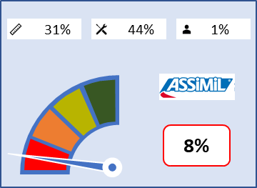

Points positifs sur le périmètre du scénario

Conformité
- L'agrandissement des caractères est bien géré​.
- Les liens et les boutons ont des intitulés pertinents​.
- Les formulaires possèdent des étiquettes pertinentes​.

L’utilisateur peut facilement
- Se connecter à son compte utilisateur. ​
- Sélectionner la ressource souhaitée.

Orthodidacte

Résultats des analyses
Score de conformité des éléments d’interface | 42%
Score de présence et pertinence des fonctionnalités | 67%
Score d’accessibilité et utilisabilité | 6%
Score total des analyses manuelles | 13%
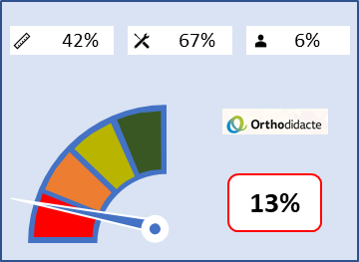

Points positifs sur le périmètre du scénario

Conformité
- Les titres de pages sont présents et pertinents​.
- Le focus est visible​.
- L'agrandissement des caractères est bien géré​.
- Les liens et les boutons ont des intitulés pertinents​.
- Les formulaires possèdent des étiquettes pertinentes​.

L’utilisateur peut facilement
- Se connecter à son compte utilisateur​.

Accessibilité
- Une personne qui utilise la version mobile peut accéder à la ressource souhaitée​.

Cyberlibris / Bibliovox

Résultats des analyses
Score de conformité des éléments d’interface | 34%
Score de présence et pertinence des fonctionnalités | 53%
Score d’accessibilité et utilisabilité | 7%
Score total des analyses manuelles | 14%
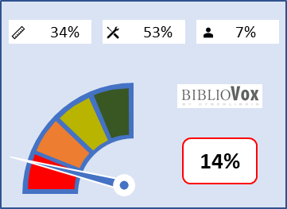

Points positifs sur le périmètre du scénario

Conformité
- Les titres de pages sont présents et pertinents​.
- L'agrandissement des caractères est bien géré​.
- Les formulaires possèdent des étiquettes pertinentes​.

L’utilisateur peut facilement
- Se connecter à son compte utilisateur​.
- Accéder à la recherche​.
- Sélectionner la ressource souhaitée​.

Accessibilité
- L'interface est simple et cohérente​.
- Une personne qui utilise la version mobile peut accéder à la ressource souhaitée. ​

Médiathèque numérique

Résultats des analyses
Score de conformité des éléments d’interface | 44%
Score de présence et pertinence des fonctionnalités | 56%
Score d’accessibilité et utilisabilité | 7%
Score total des analyses manuelles | 16%
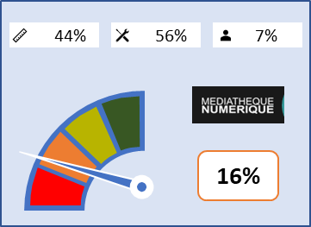

Points positifs sur le périmètre du scénario

Conformité
- Les contrastes sont corrects​.
- Les liens et les boutons ont des intitulés pertinents​.
- Les formulaires possèdent des étiquettes pertinentes​.

L’utilisateur peut facilement
- Se connecter à son compte utilisateur​.
- Accéder à la recherche​.
- Accéder à l'autocomplétion du champ de recherche​.
- Sélectionner la ressource souhaitée​.

Accessibilité
- L'interface est simple et cohérente​.
- Une personne qui utilise la version mobile peut accéder à la ressource souhaitée​.

Conclusion
L’étude des ressources numériques montre qu’il est nécessaire de travailler l’accessibilité numérique de ces dernières, afin qu’un utilisateur en situation de handicap soit en mesure de les consulter. Il est à noter que nous n’avons testé que le périmètre du scénario et il est probable que les sites testés aient une accessibilité globale au RGAA inférieure au score annoncé dans ce rapport.
Il semble nécessaire de former les équipes projet à l’accessibilité numérique pour initier la démarche sur le périmètre des plateformes de ressources numériques.
Il est important d’effectuer des tests d’accessibilité dédiés : il suffit qu’un problème d’accessibilité concerne l’une des principales fonctionnalités d’un site pour que le parcours utilisateur soit impacté, et que l’utilisateur se retrouve totalement bloqué dans la navigation.
Il est à noter que certaines plateformes de ressources numériques faisaient déjà partie de l’échantillon de l’édition 2016 du baromètre. Dans le droit de réponse qui leur avait été donné lors de la publication des résultats, certaines avaient envisagé une meilleure prise en compte de l’accessibilité numérique.
L’une d’entre elles a pris en compte l’accessibilité dans la refonte de son site. Les résultats en sont grandement améliorés.

Droit à commentaires des éditeurs de ressources numériques
Storyplay’r : Nous sommes très heureux d'avoir pu participer à cette étude. Nous avons lu attentivement l'audit détaillé : la plupart des changements demandés nous semblent relativement simples à mettre en œuvre et nous nous attacherons à faire les développements nécessaires dans les 2 ou 3 mois qui viennent pour améliorer très nettement notre score à la prochaine étude et surtout être accessible à un maximum d'utilisateurs.

Glossaire
- Une fenêtre modale est, dans une interface graphique, une fenêtre qui apparaît et prend le contrôle de l'écran. Elle est en général associée à une question à laquelle il est impératif que l'utilisateur réponde avant de poursuivre, ou de modifier quoi que ce soit. [par exemple une demande d’authentification avant de poursuivre, etc.] cf. https://fr.wikipedia.org/wiki/Fen%C3%AAtre_modale
- Recetter : Procéder à la réception et au contrôle des tâches ou travaux demandés par un maître d'ouvrage à un maître d'œuvre, afin de vérifier leur conformité par rapport aux demandes du maître d'ouvrage https://fr.wiktionary.org/wiki/recette#fr

Une fenêtre modale est, dans une interface graphique, une fenêtre qui apparaît et prend le contrôle de l'écran. Elle est en général associée à une question à laquelle il est impératif que l'utilisateur réponde avant de poursuivre, ou de modifier quoi que ce soit. [par exemple une demande d’authentification avant de poursuivre, etc.] cf. https://fr.wikipedia.org/wiki/Fen%C3%AAtre_modale
Recetter : Procéder à la réception et au contrôle des tâches ou travaux demandés par un maître d'ouvrage à un maître d'œuvre, afin de vérifier leur conformité par rapport aux demandes du maître d'ouvrage https://fr.wiktionary.org/wiki/recette#fr

